МИНИСТЕРСТВО ОБРАЗОВАНИЯ РЕСПУБЛИКИ БЕЛАРУСЬ

Учреждение образование «Белорусский государственный технологический университет»

**«**Исследование асимметричных шифров RSA и Эль-Гамаля**»**

Студент: Бутурля Р.А.

ФИТ 3 курс 5 группа

Вариант 3

Преподаватель: Савельева М. Г.

Минск 2023

1. **Табличная форма зависимости времени вычисление параметра *y* от параметров *a, x, n***

Для построения табличной формы зависимости было разработано консольное приложение. Для вычисления результат функции используется следующая формула.

$y=a^{x}\operatorname{mod}{n}$ (1.1)

Для выполнения данного задания был разработан метод getModul(c, e, n, r) – с помощью рекурсии он вычисляет остаток от деления крупных чисел. Параметр *c* – часть числа *a* из формулы, приведенной выше, *e* – степень числа *a*, *n* – число *n* из формулы 1.1, *r* – остаток от деления предыдущей итерации.

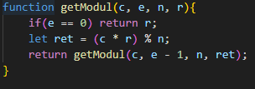

Рисунок 1.1 – Метод getModul

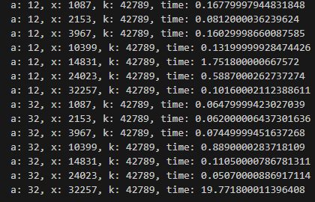

Рисунок 1.2 – Результат работы методо getModul

1. **Зашифровывание и расшифровывание сообщения алгоритмом RSA**

Для выполнения зашифрования алгоритмом RSA был разработан метод rsa_cip(). На вход ему поступает сообщение, после чего находится хеш сообщения с помощью открытого ключа.

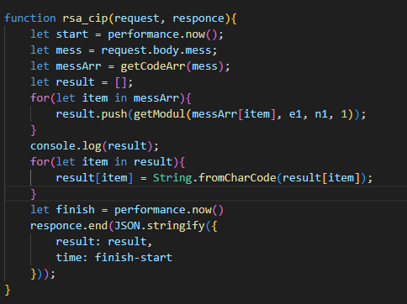

Рисунок 2.1 – Метод шифрования rsa_cip

Для расшифрования разработан метод rsa_decip. Расшифровка сообщения происходит с помощью закрытого ключа.

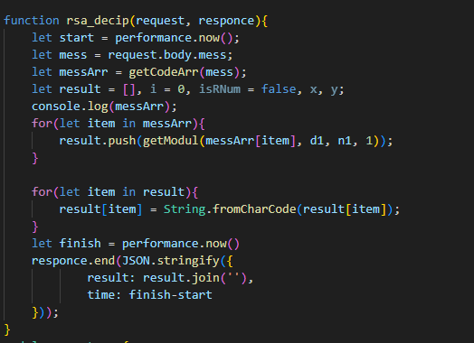

Рисунок 2.1 – Метод шифрования rsa_decip

1. **Зашифровывание и расшифровывание сообщения алгоритмом  
    Эль-Гамаля**

Для зашифровывания сообщения алгоритмом Эль-Гамаля нам требуется вычислить коэффициенты: *p, g, x, y.* А также для каждого блока вычисляется случайный коэффициент *k.*Для зашифровывания используется следующие формулы.

$a_{i}=g^{k}\operatorname{mod}{p}$ (3.1)

$b_{i}=\left(y^{k}m_{i}\right)\operatorname{mod}{p}$ (3.2)

В результате исходное сообщение в среднем увеличивается в 1.5 раза. Для расшифрования блоков мы используем следующую формулу.

$m_{i}={\left(b_{i}{\left(a_{i}\right)}^{x}\right)}^{-1}\operatorname{mod}{p}$ (3.3)

Код на рисунке 3.1 содержит в себе реализацию шифрования сообщения.

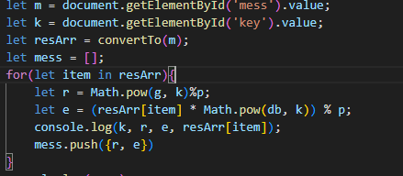

Рисунок 3.1 – Метод шифровавания

Для расшифровывания сообщения был разработан метод ag_decip. Код метода представлен на рисунке 3.2.

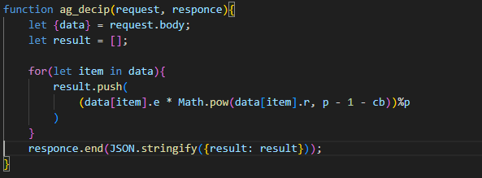

Рисунок 3.2 – Метод ag_decip

**5) Оценка времени выполнения**

Для оценки времени выполнения шифрования и расшифрования были взяты исходные текста с количеством символов 25, 50, 100.

Рисунок 5.1 – График времени шифрования и дешифрования текста для алгоритмов RSA и Эль-Гамаля

**Вывод**

При выполнении лабораторной работы были приобретены практические навыки разработки приложения для реализации асимметичных шифров. Так же были закреплены теоретически знания алгоритмов RSA и Эль – Гамаля.